КОМИТЕТ  РЕСПУБЛИКИ ТАТАРСТАН  ПО ОХРАНЕ ОБЪЕКТОВ КУЛЬТУРНОГО НАСЛЕДИЯ |  | ТАТАРСТАН РЕСПУБЛИКАСЫНЫӉ МӘДӘНИ МИРАС ОБЪЕКТЛАРЫН САКЛАУ КОМИТЕТЫ
ПРИКАЗ БОЕРЫК
№

О включении выявленного объекта культурного наследия «Жилой дом с арочными воротами, 2-я половина XIX – начало XX вв.», расположенного по адресу: Республика Татарстан,
г. Чистополь, ул. Ленина, д. 41, в единый государственный реестр объектов культурного наследия (памятников истории и культуры) народов Российской Федерации в качестве объекта культурного наследия регионального значения «Жилой дом с арочными воротами», конец XIX века, расположенного по адресу:
Республика Татарстан, г. Чистополь,
ул. Ленина, д. 41, утверждении границ его территории и предмета охраны

В соответствии с Федеральным законом от 25 июня 2002 года № 73-ФЗ
«Об объектах культурного наследия (памятниках истории и культуры) народов Российской Федерации», Законом Республики Татарстан от 1 апреля 2005 года № 60-ЗРТ «Об объектах культурного наследия в Республике Татарстан», положительным заключением государственной историко-культурной экспертизы
от 28.02.2021 п р и к а з ы в а ю:
- Включить выявленный объект культурного наследия «Жилой дом с арочными воротами, 2-я половина XIX – начало XX вв.», расположенный по адресу: Республика Татарстан, г. Чистополь, ул. Ленина, д. 41, в единый государственный реестр объектов культурного наследия (памятников истории и культуры) народов Российской Федерации в качестве объекта культурного наследия регионального значения «Жилой дом с арочными воротами», конец XIX века
(вид объекта – памятник), расположенного по адресу: Республика Татарстан,
г. Чистополь, ул. Ленина, д. 41.
- Утвердить границы территории объекта культурного наследия регионального значения «Жилой дом с арочными воротами», конец XIX века, расположенного по адресу: Республика Татарстан, г. Чистополь, ул. Ленина, д. 41, согласно приложению № 1 к настоящему приказу.
- Утвердить предмет охраны объекта культурного наследия регионального значения «Жилой дом с арочными воротами», конец XIX века, расположенного по адресу: Республика Татарстан, г. Чистополь, ул. Ленина, д. 41, согласно приложению № 2 к настоящему приказу.
- Отделу учета объектов культурного наследия и градостроительной деятельности обеспечить внесение сведений о границах территории указанного объекта культурного наследия в Единый государственный реестр недвижимости
и единый государственный реестр объектов культурного наследия (памятников истории и культуры) народов Российской Федерации.
- Контроль за исполнением настоящего приказа оставляю за собой.

Председатель И.Н. Гущин
Приложение № 1
к приказу Комитета
Республики Татарстан по охране объектов культурного наследия
от __________ 2025 года № _____

Границы территории
объекта культурного наследия регионального значения
«Жилой дом с арочными воротами», конец XIX века, расположенного по адресу: Республика Татарстан, г. Чистополь, ул. Ленина, д. 41

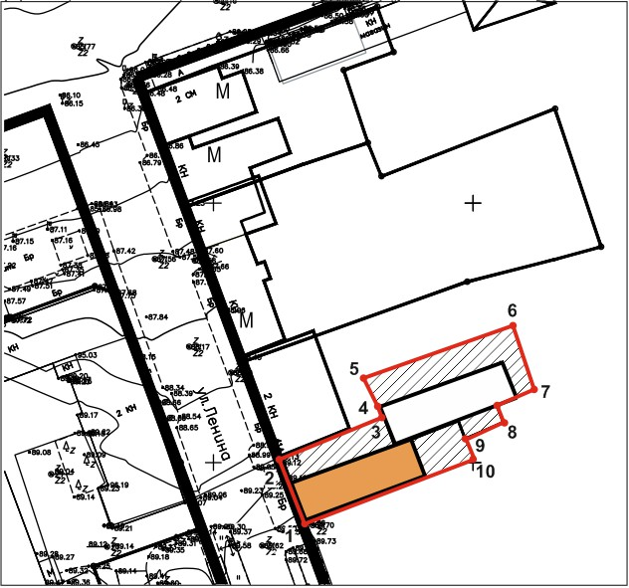
Карта (схема) границ территории объекта культурного наследия
регионального значения «Жилой дом с арочными воротами», конец XIX века, расположенного по адресу: Республика Татарстан, г. Чистополь, ул. Ленина,
д. 41
Масштаб 1:500
Условные обозначения:
- граница территории объекта культурного наследия
- поворотные точки границ территории объекта культурного наследия
- объект культурного наследия регионального значения
- границы земельных участков по сведениям ЕГРН

Текстовое описание
границ территории объекта культурного наследия регионального значения «Жилой дом с арочными воротами», конец XIX века, расположенного по адресу: Республика Татарстан, г. Чистополь, ул. Ленина, д. 41

Границы территории объекта культурного наследия регионального значения «Жилой дом с арочными воротами», конец XIX века, расположенного по адресу: Республика Татарстан, г. Чистополь, ул. Ленина, д. 41, проходят:

Прохождение границы |  | Описание прохождения границы
от точки | до точки | Описание прохождения границы
1 | 5 | от точки 1, расположенной на ул. Ленина  в северо-западном направлении до точки 5, расположенной на внутриквартальной территории;
5 | 6 | от точки 5 в северо-восточном направлении до  точки 6, расположенной на внутриквартальной территории;
6 | 10 | от точки 6 в юго-восточном направлении до точки 10, расположенной на внутриквартальной территории;
10 | 1 | от точки 10, расположенной на внутриквартальной территории в юго- западном направлении до точки 1.

Таблица характерных точек
границ территории объекта культурного наследия регионального значения «Жилой дом с арочными воротами», конец XIX века, расположенного по адресу: Республика Татарстан, г. Чистополь, ул. Ленина, д. 41

№  точки | Координаты точки в местной системе координат (МСК-16)
№  точки | X | Y
1 | 430138.03 | 2212067.60
2 | 430150.67 | 2212062.74
3 | 430159.96 | 2212086.54
4 | 430161.72 | 2212085.69
5 | 430168.28 | 2212082.52
6 | 430181.87 | 2212117.17
7 | 430169.08 | 2212122.59
8 | 430165.06 | 2212113.96
9 | 430161.77 | 2212115.47
10 | 430159.13 | 2212109.92
11 | 430155.87 | 2212111.53
1 | 430138.03 | 2212067.60

Приложение № 2
к приказу Комитета
Республики Татарстан по охране объектов культурного наследия
от __________ 2025 года № _____

Предмет охраны*
объекта культурного наследия регионального значения
«Жилой дом с арочными воротами», конец XIX века, расположенного по адресу: Республика Татарстан, г. Чистополь, ул. Ленина, д. 41

- Градостроительные и композиционные характеристики в структуре исторической застройки, местоположение дома по красной линии ул. Ленина, территория в исторически сложившихся границах с примыкающими хозяйственными постройками и проездными воротами.
- Объемно - пространственная композиция прямоугольного в плане двухэтажного здания под высокой вальмовой кровлей.
- Планировочная структура здания в пределах капитальных стен.
- Конструктивная схема: подлинные кирпичные стены; подлинные кирпичные перемычки проемов.
- Историческая конфигурация, высотные отметки и конструктивное решение вальмовой крыши, материал кровли - листовое кровельное железо с двойным фальцем.
- Композиция и архитектурной решение фасадов:
- главный фасад: симметричная композиция главного фасада в три оконных оси; рустованные лопатки в оформлении углов здания, тяги, витринные оконные проемы первого этажа, оконные проемы второго этажа в обрамлении кирпичные наличников с ушками и прямоугольными сандриками на кронштейнах, подоконная тяга и прямоугольные нишки в подоконной плоскости, широкой фриз из модульонов и деревянный профилированный карниз большого выноса;
- боковой фасад: оконные проемы первого-второго этажей лучковой формы, широкой фриз и деревянный профилированный карниз большого выноса;
- дворовый фасад: арочные ниши в обрамлении архивольта, профилированный карниз.
- Местоположение, пропорции, геометрия профилей и расстекловка исторических столярных заполнений дверных и оконных проемов.
- Проездные ворота: арочные проездные ворота с раскрепованными массивными столбами, декорироваными лопатками и филенками, комбинированными из лекального кирпича и белокаменных резных де талей. Лучковая арка декорирована гофрировкой из лекального кирпича и акцентирована по центру круглым картушем.

*Предмет охраны может быть изменен по результатам комплексных и научных исследований и проведения реставрационных работ.
Таблица предмета охраны
объекта культурного наследия регионального значения
«Жилой дом с арочными воротами», конец XIX века, расположенного по адресу: Республика Татарстан, г. Чистополь, ул. Ленина, д. 41
№ | Предмет охраны | Фотофиксация основных элементов/графические материалы
1. | Градостроительные и композиционные характеристики в структуре исторической застройки, местоположение дома по красной линии ул. Ленина, территория в исторически сложившихся границах с примыкающими хозяйственными постройками и проездными воротами | Условные обозначения:  -объект культурного наследия  Рис.1. Местоположение объекта
2. | Объемно - пространственная композиция прямоугольного в плане двухэтажного здания под высокой вальмовой кровлей | 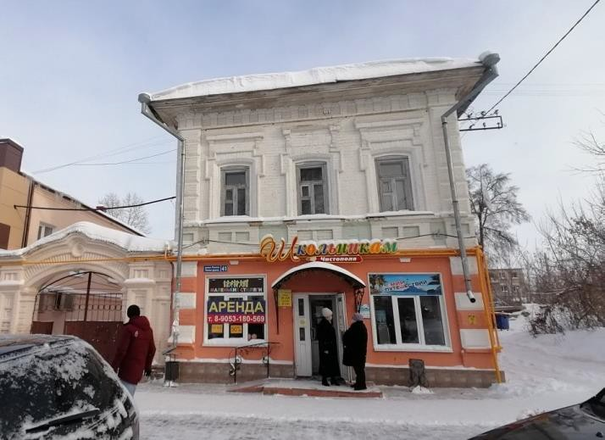  Рис.2. Общий вид  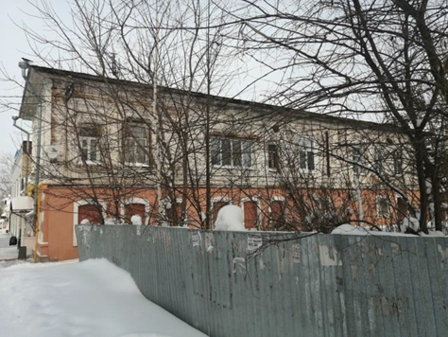  Рис.3. Вид на боковой фасад
3. | Планировочная структура здания в пределах капитальных стен | 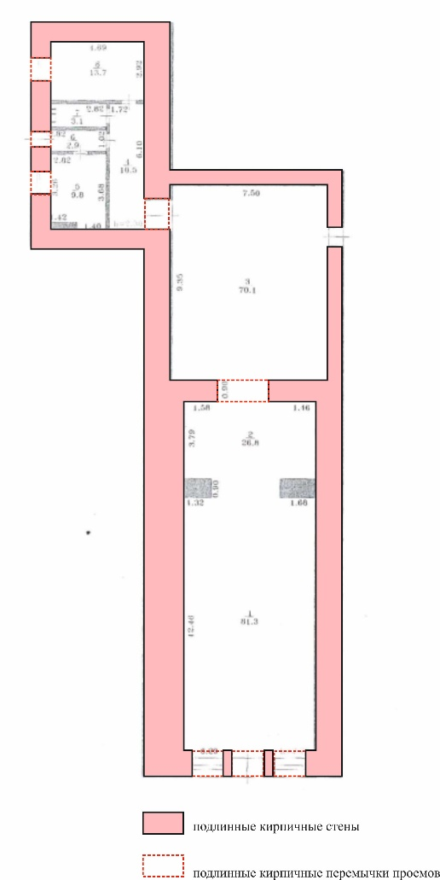  Условные обозначения:  Рис.4. Планировочная структура
4. | Конструктивная схема: подлинные кирпичные стены; подлинные кирпичные перемычки проемов | Условные обозначения:  Рис.5. Планировочная структура
5. | Историческая конфигурация, высотные отметки и конструктивное решение вальмовой крыши, материал кровли - листовое кровельное железо с двойным фальцем | 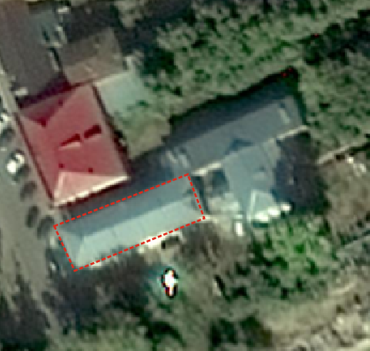  Рис.6. Вид на крышу
6. | Композиция и архитектурной решение фасадов:  1) главный фасад: симметричная композиция главного фасада в три оконных оси; рустованные лопатки в оформлении углов здания, тяги, витринные оконные проемы первого этажа, оконные проемы второго этажа в обрамлении кирпичные наличников с ушками и прямоугольными сандриками на кронштейнах, подоконная тяга и прямоугольные нишки в подоконной плоскости, широкой фриз из модульонов и деревянный профилированный карниз большого выноса;  2) боковой фасад: оконные проемы первого-второго этажей лучковой формы, широкой фриз и деревянный профилированный карниз большого выноса;  3) дворовый фасад: арочные ниши в обрамлении архивольта, профилированный карниз | 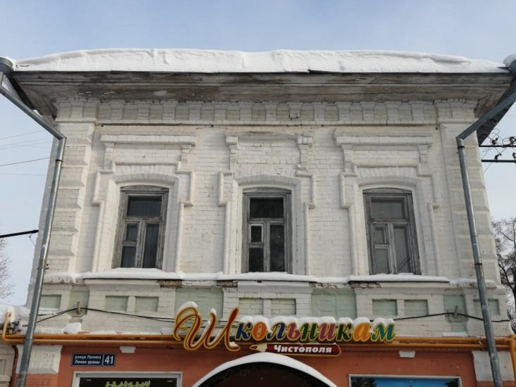  Рис.7. Фрагмент главного фасада  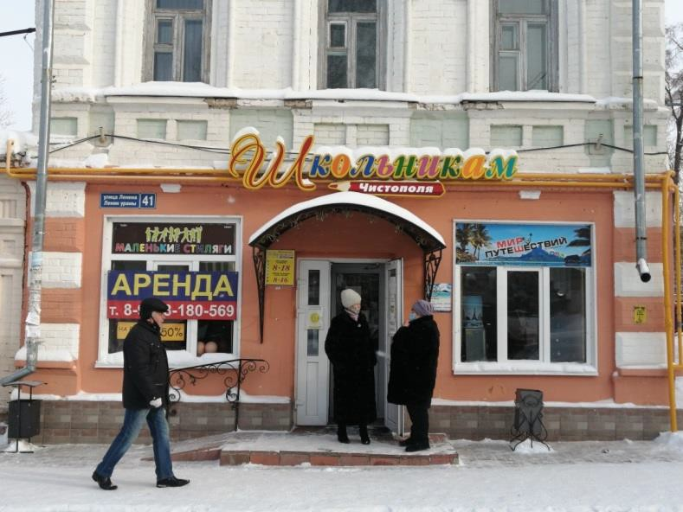  Рис.8. Фрагмент главного фасада  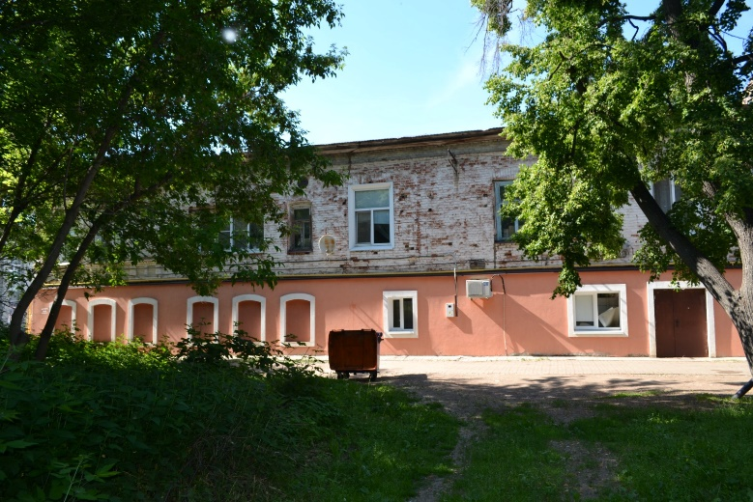  Рис.9. Боковой фасад  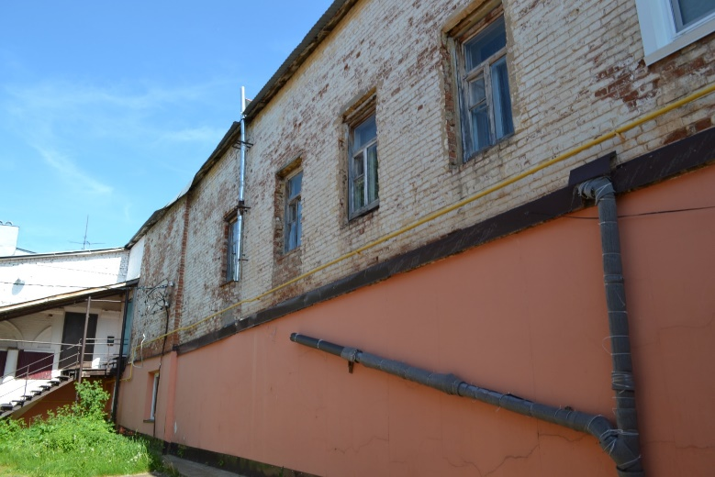  Рис.10. Дворовый фасад  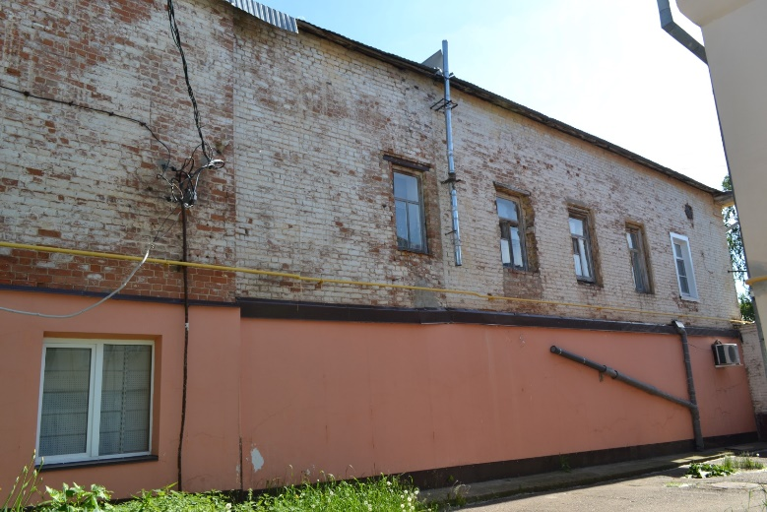  Рис.11. Дворовый фасад  Рис.12. Дворовый фасад
7. | Местоположение, пропорции, геометрия профилей и расстекловка исторических столярных заполнений дверных и оконных проемов | 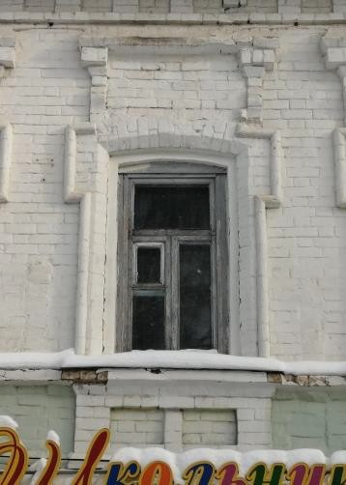  Фото.13. Оконный проем второго этажа
8. | Проездные ворота: арочные проездные ворота с раскрепованными массивными столбами, декорироваными лопатками и филенками, комбинированными из лекального кирпича и белокаменных резных де талей. Лучковая арка декорирована гофрировкой из лекального кирпича и акцентирована по центру круглым картушем | 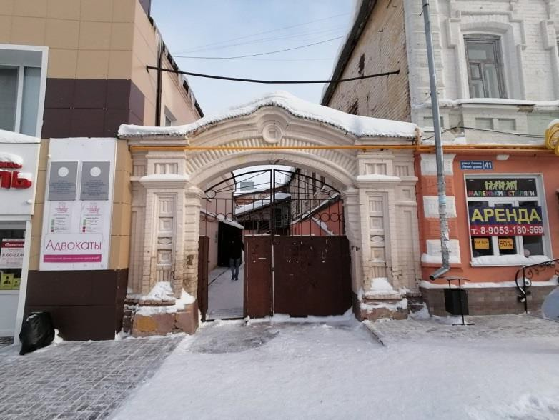  Фото.14. Проездные ворота

